Звіт про діяльність Національної асоціації кредитних спілок України за 2014-2018 роки на з’їзді Української Світової Кооперативної Ради

У наступному 2019 році Національна асоціація кредитних спілок України буде відзначати 25-річний ювілей від дня свого народження. За ці роки НАКСУ разом з усім кредитно-кооперативним рухом переживали і період становлення, і злети, і кризи та падіння. Перші 10 років свого існування НАКСУ була єдиною організацією в нашій державі, що опікувалася кредитними спілками без державних регуляторів та альтернативних асоціацій. Саме тоді і були закладені головні складові руху кредитних спілок в Україні, якими всі керуються і сьогодні.
2003-2008 роки — період найбільших досягнень кредитно-кооперативного руху України та НАКСУ відповідно. На кінець цього періоду в Україні існувало більше 800 кредитних спілок, членами яких були понад 2,5 млн. громадян України. Спілки оперували коштами у сумі більш ніж 1,2 млрд. USD за курсом Національного банку на той час.
Криза 2008-2009 років, а потім довгі роки застою та нечуваної корупції епохи Януковича дуже суттєво вплинули на рух кредитних спілок, на його показники та рівень впливу кредитної кооперації на весь ринок фінансових послуг держави.
Революція Гідності та зміна влади, на жаль, поки що не виправдали наші щирі сподівання на прискорення розвитку руху кредитних спілок.
У звітному періоді перш за все значно погіршилось законодавче середовище для діяльності кредитних спілок. Цей фактор, а також реальна війна та загарбання частини нашої землі російським ворогом разом зі спадом економіки, зубожінням населення та високою інфляцією сьогодні поставили кредитно-кооперативний рух на межу реального виживання.
Незважаючи на всі перераховані негаразди, у звітному періоді кредитні спілки України і, передусім, більшість кредитних спілок — членів НАКСУ продемонстрували свою стійкість та витривалість. Останні два роки діяльності наші спілки, хоч і не так суттєво, але в цілому зростають на 5-15 відсотків за більшістю показників.

Динаміка основних показників кредитних спілок — членів НАКСУ

Станом на 1 квітня 2018 року членами НАКСУ є 100 кредитних спілок із приблизно 300, що працюють на ринку. Активи кредитних спілок на цю дату складають 527 млн. грн., загальний капітал становить 240,4 млн. грн., в т.ч. власний капітал перевищує 116 млн. гривень. Членами кредитних спілок системи НАКСУ є 179 тис. громадян України.
Одним із головних напрямків роботи НАКСУ залишається продовження та розвиток фінансових програм нашої асоціації і функціонування фінансових фондів, які, не дивлячись на всі негаразди, в цілому залишаються стабільними.
Так, за звітний період кредитні спілки — члени НАКСУ отримали від Стабілізаційного фонду, Фонду технічної допомоги та Програми „Старт”, якими оперує асоціація, 128 фінансових позичок на зворотній основі на загальну суму понад 9 мільйонів гривень. Цей напрямок діяльності разом із функціонуванням Об’єднаної кредитної спілки НАКСУ, яка надала за звітний період більше 600 кредитів спілкам на загальну суму майже 90 млн. гривень, допомагає сьогодні членам НАКСУ протистояти негараздам та продовжувати розвиватись.

Діяльність фінансових фондів НАКСУ за 2014-2018 рр. (грн.)

 | 2014 | 2015 |  | 2016 |  | 2017 |  | 30.06.2018 |  | Всього
Стабілізаційний фонд
Коштів у фонді | 6 101 597 |  | 6 032 023 |  | 5 747 632 |  | 5 142 909 |  | 5 173 189
Видано | 4 300 000 |  | 1 098 000 |  | 700 000 |  | 550 000 |  | 1 438 000 | 8 086 000
Кількість спілок | 17 |  | 18 |  | 17 |  | 13 |  | 13 | 78 / 27
Фонд технічної допомоги кредитним спілкам
Коштів у фонді | 216 399 | 219 897 |  | 222 274 |  | 226 656 |  | 228 870
Видано | 60 000 | 30 000 |  | 40 000 |  | 40 000 |  | 20 000 |  | 190 000
Кількість спілок | 6 | 3 |  | 4 |  | 4 |  | 2 |  | 19 / 6
Програма „Старт”
Коштів у фонді | 189 312 | 189 312 |  | 189 312 |  | 189 312 |  | 189 312
Видано | 286 000 | 160 000 |  | 130 000 |  | 221 500 |  | 95 000 |  | 892 500
Кількість спілок | 6 | 6 |  | 6 |  | 7 |  | 6 |  | 31 / 9

Показники діяльності ОКС НАКСУ за 2014-2018 рр. (грн.)

Період | Кількість кредитних спілок, що отримали кредити | Кількість виданих кредитів | Видано на суму
2014 | 62 | 136 | 11 926 400
2015 | 42 | 117 | 11 518 780
2016 | 44 | 156 | 18 039 500
2017 | 41 | 123 | 28 162 500
6 місяців 2018 | 35 | 70 | 20 256 400
ВСЬОГО | 71 | 602 | 89 903 580

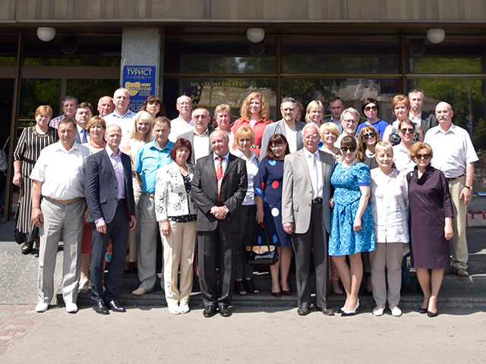

Протягом означених років НАКСУ продовжувала розвивати міжнародні зв’язки. Ми постійно відчуваємо підтримку нашої роботи з боку WOCCU, членом якої НАКСУ є з 1996 року. Протягом останніх чотирьох років з реальною допомогою до НАКСУ тричі особисто приїздив Президент WOCCU Брайан Бранч, минулого року нас відвідував Голова Ради директорів WOCCU Брайан МакКрорі (Ірландія). WOCCU вже третій рік офіційним рішенням звільняє НАКСУ від сплати членського внеску, зважаючи на ситуацію в Україні.

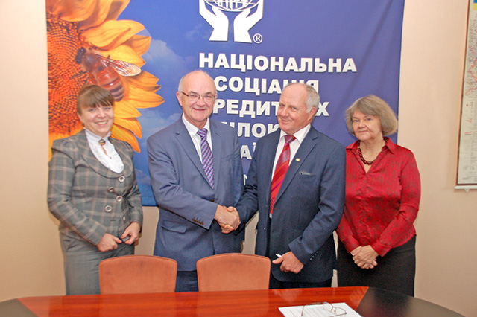
У звітному періоді зміцнилися наші зв’язки з Польською Касою Крайовою і зав’язалася та успішно розвивається взаємодія з Лігою кредитних спілок Ірландії, фахівці якої часті гості та порадники в нашій асоціації.
Значну підтримку нам зараз надає Проект USAID «КЕП», що адмініструється WOCCU, особливо в питанні законодавства.
Особлива наша подяка сьогодні Українській Світовій Кооперативній Раді і, перш за все, вам, українським кооператорам США та Канади, які послідовно підтримують нас вже протягом 25 років.
Незважаючи на скорочення на третину штату Виконавчої дирекції НАКСУ, ми продовжуємо випускати журнал „Бюлетень кредитних спілок” (щойно вийшов з друку вже 72-й номер), який безкоштовно поширюється серед кредитних спілок. Активно функціонує веб-сайт асоціації, щоквартально збирається та детально аналізується фінансова звітність з відповідним рейтингуванням фінансової стабільності наших кредитних спілок. Працює Навчально-методичний центр та Інформаційно-консультаційна служба НАКСУ, яка проводить семінари та готує методичні рекомендації, здійснює індивідуальне консультування.
Головні ж зусилля у звітному періоді НАКСУ були спрямовані на вирішення законодавчих проблем та поліпшенню ставлення державних органів до кредитних спілок. Всі ці роки ми наполегливо та послідовно працюємо з профільним Комітетом Верховної Ради України, Міністерством фінансів, Державною фіскальною службою, Державною службою фінансового моніторингу, Міністерством аграрної політики та іншими органами державної влади.
Особливо важливою для нас є взаємодія з нашим регулятором — Нацкомфінпослуг. Це перш за все стосується питань регуляторної політики та новацій (не завжди виправданих) у розробці та впровадженні нових нормативних актів. Саме у цих питаннях, пов’язаних із лобіюванням інтересів кредитних спілок та їх членів у нас сьогодні виникає найбільше проблем. Хочемо вірити, що вже є перші позитивні зрушення у цьому напрямку.
Керує НАКСУ Рада асоціації у складі 20 професіоналів кредитної кооперації — представників кредитних спілок абсолютної більшості областей України на чолі з незмінним вже третій термін Головою Ради, ветераном АТО, лідером однієї з найкращих кредитних спілок України Анатолієм Занюком з Хмельниччини.
Рада в цьому році після 5-річної перерви за активної участі експертів Ірландської Ліги кредитних спілок розробила та затвердила Стратегічний план розвитку НАКСУ до 2020 року. Ми маємо амбітні плани і сподіваємося, що з Божою поміччю, вашою підтримкою, нашою згуртованістю та наснагою ми зможемо його реалізувати.

Президент НАКСУ Петро Козинець

